线网车站加装电扶梯工程勘察及可行性研究项目
补充公告

线网车站加装电扶梯工程勘察及可行性研究项目【项目编号：JG2022-10829】，于2022年3月2日在广州公共资源交易中心网站等媒体发布招标公告，现就原招标公告及招标文件的相关内容补充如下：
一、招标文件内容修改如下：
1、招标文件第一章《招标公告》的第3.5条内容修改如下：
备注条款 | 原文 | 现文
第一章《招标公告》的第3.5条 | 3.5其他要求：  ①投标人已按规定格式签字盖章《投标人声明》（格式见本招标公告附件一）作为投标人资格要求之一，此《投标人声明》应同时作为投标函中资格审查资料的组成部分。  ②投标人及项目负责人须在广州市交通运输局企业信用管理信息库系统登记。  ③投标人参加投标的意思表达清楚，法定代表人证明书及投标人代表被授权有效。  ④投标人未在以往工程中因违约被业主书面拒绝投标和被拒绝参与业主管辖的新项目的名单（见本招标公告附件二）  ⑤单位负责人为同一人或者存在控股、管理关系的不同单位，不得参加同一标段投标或者未划分标段的同一招标项目投标登记。 | 3.5其他要求：  ①投标人已按规定格式签字盖章《投标人声明》（格式见本招标公告附件一）作为投标人资格要求之一，此《投标人声明》应同时作为投标函中资格审查资料的组成部分。  ②投标人参加投标的意思表达清楚，法定代表人证明书及投标人代表被授权有效。  ③投标人未在以往工程中因违约被业主书面拒绝投标和被拒绝参与业主管辖的新项目的名单（见本招标公告附件二）  ④单位负责人为同一人或者存在控股、管理关系的不同单位，不得参加同一标段投标或者未划分标段的同一招标项目投标登记。

2、招标文件第二章《投标人须知》的投标人须知前附表1.4.1“投标人资质条件、能力、信誉”相关内容修改如下：

备注条款 | 原文 | 现文
第二章《投标人须知》的投标人须知前附表1.4.1投标人资质条件、能力、信誉 | （1）资质要求：详见招标公告第3.1、3.2、3.3、3.4、3.5条  （2）财务要求：/  （3）业绩要求：/  （4）信誉要求：/  （5）项目负责人的资格要求：详见招标公告第3.6条  （6）其他主要人员要求：/  （7）其他要求：详见招标公告第3.7条 | （1）资质要求：详见招标公告第3.1、3.2、3.3、3.4、3.5条  （2）财务要求：/  （3）业绩要求：/  （4）信誉要求：/  （5）项目负责人的资格要求：详见招标公告第3.4条  （6）其他主要人员要求：/  （7）其他要求：详见招标公告第3.5条

3、招标文件第二章《投标人须知》的第3.1.1条内容修改如下：
备注条款 | 原文 | 现文
第二章《投标人须知》的第3.1.1条 | 3.1.1 投标文件应包括下列内容：  （1）投标函及投标函附录  （2）合同条款响应性承诺书  （3）法定代表人身份证明  （4）法定代表人授权委托书  （5）投标人基本情况表  （6）项目负责人简历表  （7）联合体协议书（如有）  （8）在广州市交通运输局企业信用管理信息库系统登记情况（格式自拟）  （9）投标人声明  （10）声明函  （11）投标保证金  （12）组织机构及拟委任的主要人员  （13）咨询、勘察业绩  （14）勘察、可行性研究编制方案  （15）投资估算  （16）投标报价  （17）质量保证体系  （18）进度管理  （19）须评审的其他资料（格式自拟）  投标人在评标过程中作出的符合法律法规和招标文件规定的澄清确认，构成投标文件的组成部分。 | 3.1.1 投标文件应包括下列内容：  （1）投标函及投标函附录  （2）合同条款响应性承诺书  （3）法定代表人身份证明  （4）法定代表人授权委托书  （5）投标人基本情况表  （6）项目负责人简历表  （7）联合体协议书（如有）  （8）投标人声明  （9）声明函  （10）投标保证金  （11）组织机构及拟委任的主要人员  （12）咨询、勘察业绩  （13）勘察、可行性研究编制方案  （14）投资估算  （15）投标报价  （16）质量保证体系  （17）进度管理  （18）须评审的其他资料（格式自拟）  投标人在评标过程中作出的符合法律法规和招标文件规定的澄清确认，构成投标文件的组成部分。

4、招标文件第三章《评标办法》的评标办法前附表第2.1.2条“资格评审标准-其他要求”的相关内容修改如下：
备注条款 | 原文 | 现文
第三章《评标办法》的评标办法前附表第2.1.2条资格评审标准-其他要求 | （1）投标人已按照本项目招标公告附件一格式内容签字盖章的投标人声明；  （2）投标人及项目负责人须在广州市交通运输局企业信用管理信息库系统登记。  （3）投标人参加投标的意思表达清楚，法定代表人证明书及投标人代表被授权有效  （4）投标人未在以往工程中因违约被业主书面拒绝投标和被拒绝参与业主管辖的新项目的名单（见本招标公告附件二）。  （5）单位负责人为同一人或者存在控股、管理关系的不同单位，不得同时参加同一项目投标，也不得与其他单位组成联合体分别参加同一项目投标（联合体内各成员之间不受本条限制）。 | （1）投标人已按照本项目招标公告附件一格式内容签字盖章的投标人声明；  （2）投标人参加投标的意思表达清楚，法定代表人证明书及投标人代表被授权有效  （3）投标人未在以往工程中因违约被业主书面拒绝投标和被拒绝参与业主管辖的新项目的名单（见本招标公告附件二）。  （4）单位负责人为同一人或者存在控股、管理关系的不同单位，不得同时参加同一项目投标，也不得与其他单位组成联合体分别参加同一项目投标（联合体内各成员之间不受本条限制）。

5、招标文件第六章《投标文件格式》的目录表格修改如下：
备注条款 | 原文 | 现文
第六章《投标文件格式》的目录表格 | 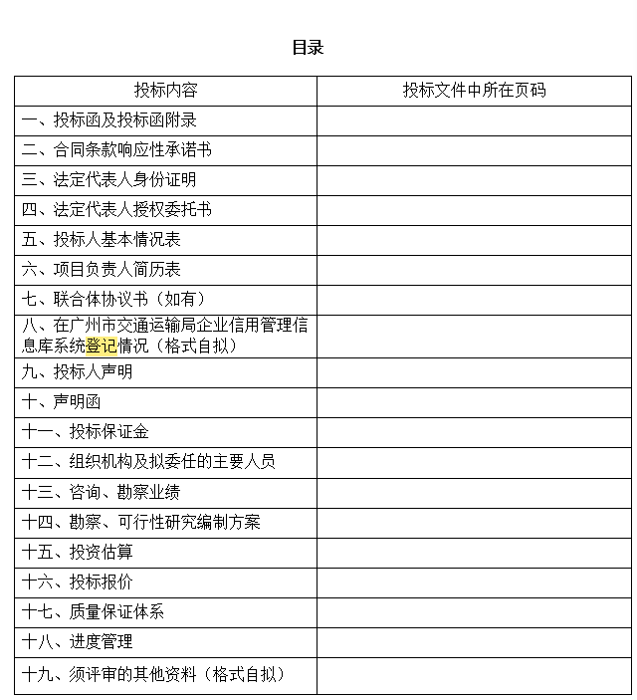 | 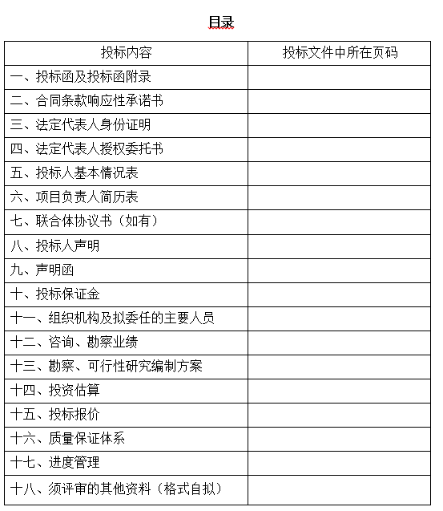

6、招标文件第六章《投标文件格式》的“（一）投标函”修改如下：
备注条款 | 原文 | 现文
第六章《投标文件格式》的目录表格 | （一）投标函  （招标人名称）：  1．我方已仔细研究了 （项目名称）项目招标文件的全部内容，愿意以人民币（大写） （¥ ）的投标总报价（增值税税率为 ）,其中勘察费用人民币（大写） （¥ ）（增值税税率为 ），按用户需求书工期要求完成勘察及可行性研究全部工作。  2. 我方的投标文件包括下列内容：  （1）投标函及投标函附录；  （2）合同条款响应性承诺书；  （3）法定代表人身份证明；  （4）法定代表人授权委托书；  （5）投标人基本情况表；  （6）项目负责人简历表；  （7）联合体协议书（如有）；  （8）在广州市交通运输局企业信用管理信息库系统登记情况（格式自拟）；  （9）投标人声明；  （10）声明函；  （11）投标保证金；  （12）组织机构及拟委任的主要人员；  （13）咨询、勘察业绩  （14）勘察、可行性研究编制方案  （15）投资估算；  （16）投标报价；  （17）质量保证体系；  （18）进度管理；  （19）须评审的其他资料。  投标文件的上述组成部分如存在内容不一致的，以投标函为准。  3．我方承诺在招标文件规定的投标有效期内不撤销投标文件。  4．如我方中标，我方承诺：  （1）在收到中标通知书后，在中标通知书规定的期限内与你方签订合同；  （2）在签订合同时不向你方提出附加条件；  （3）按照招标文件要求提交履约保证金；  （4）在合同约定的期限内完成合同规定的全部义务。  5．我方在此声明，所递交的投标文件及有关资料内容完整、真实和准确，且不存在第二章“投标人须知”第1.4.3项规定的任何一种情形。  6． （其他补充说明）。  投 标 人： （盖单位章）  法定代表人或其委托代理人： （签字）  地 址：  网 址：  电 话：  传 真：  邮政编码：  年 月 日 | （一）投标函  （招标人名称）：  1．我方已仔细研究了 （项目名称）项目招标文件的全部内容，愿意以人民币（大写） （¥ ）的投标总报价（增值税税率为 ）,其中勘察费用人民币（大写） （¥ ）（增值税税率为 ），按用户需求书工期要求完成勘察及可行性研究全部工作。  2. 我方的投标文件包括下列内容：  （1）投标函及投标函附录；  （2）合同条款响应性承诺书；  （3）法定代表人身份证明；  （4）法定代表人授权委托书；  （5）投标人基本情况表；  （6）项目负责人简历表；  （7）联合体协议书（如有）；  （8）投标人声明；  （9）声明函；  （10）投标保证金；  （11）组织机构及拟委任的主要人员；  （12）咨询、勘察业绩  （13）勘察、可行性研究编制方案  （14）投资估算；  （15）投标报价；  （16）质量保证体系；  （17）进度管理；  （18）须评审的其他资料。  投标文件的上述组成部分如存在内容不一致的，以投标函为准。  3．我方承诺在招标文件规定的投标有效期内不撤销投标文件。  4．如我方中标，我方承诺：  （1）在收到中标通知书后，在中标通知书规定的期限内与你方签订合同；  （2）在签订合同时不向你方提出附加条件；  （3）按照招标文件要求提交履约保证金；  （4）在合同约定的期限内完成合同规定的全部义务。  5．我方在此声明，所递交的投标文件及有关资料内容完整、真实和准确，且不存在第二章“投标人须知”第1.4.3项规定的任何一种情形。  6． （其他补充说明）。  投 标 人： （盖单位章）  法定代表人或其委托代理人： （签字）  地 址：  网 址：  电 话： 传 真：  邮政编码：  年 月 日

7、将招标文件第六章《投标文件格式》的“（七）在广州市交通运输局企业信用管理信息库系统登记情况（格式自拟）”进行删除：
备注条款 | 原文 | 现文
第六章《投标文件格式》的目录表格 | （七）在广州市交通运输局企业信用管理信息库系统登记情况（格式自拟）  投标人及项目负责人须在广州市交通运输局企业信用管理信息库系统登记，须提供投标人及项目负责人在广州市交通运输局企业信用管理信息库系统登记对应的网页信息截图。 | 删除本条款。

二、本项目招投标活动日程安排和场地安排等以广州公共资源交易中心公布的日程安排为准，请各投标人密切留意广州公共资源交易中心网站发布的相关信息。投标人可登录广州公共资源交易中心网站首页，点击“交易业务-建设工程”专栏中的“项目查询（日程安排、答疑纪要）”，输入项目编号或项目名称查询最新信息。
三、原招标公告、招标文件的内容与本补充公告发布的内容不一致之处的，以本补充公告内容为准，本补充公告为招标文件的组成部分。如对同一事项的表述与之前所发出的招标文件不符，则以本补充公告为准，其他内容不变。请投标人注意按本补充公告要求制作投标文件。

招标人：广州地铁集团有限公司
日 期： 年 月 日

